Сценарии игровых конкурсных программ "Остров невезения", "Практикум юного шпиона"
Разделы: Внеклассная работа | Классное руководство
''Остров невезения''
(фонограмма из кинофильма “Остров сокровищ”)
Хама: Три тысячи чертей! Этого еще мне не хватало. Опять экскурсантов на остров притащили. Срочно меняю табличку названия острова.
(Переворачивает табличку “Остров сокровищ” на “Остров невезения”)
Так и норовят сокровища прибрать к рукам. Мой прадедушка Сильвер говорил, умирая, прабабушке: ''Маяха, береги тайну сокровищ этого острова и передавай его только своим детям. Только вот беда! Моя мама была довольно легкомысленной женщиной и вышла замуж за вождя племени, которого звали Джим, в честь бога, посетившего этот остров, и слушала она свою маму, мою бабушку невнимательно, вернее сказать, совсем не слушала. И секрет так и остался в забвении. Но я – не моя мама, и даже не моя сестра Нехама. Я - Хама, и не будь я правнучкой великого Сильвера, чтобы я не нашла эти сокровища. Половину острова я уже перерыла, осталась вторая. Главное чтобы никто не посягнул на мою землю.
(Появляется Нехама)
Нехама: Добрый день, дорогие юные путешественники. Я рада вас приветствовать на нашем чудесном острове. (Смотрит на табличку). Хама, в чем дело? Ты опять за свое?
Хама: А что я такого сделала? Давно уже пора переименовать этот остров. Ведь сокровищ здесь никаких нет, и не было. А вот невезения хоть отбавляй.
Нехама: Ты не права. На нашем острове богатств не счесть. Природа, птицы, животные, водопады и реки, чистый воздух и люди веселые и дружелюбные. Это разве на богатство?
Хама: Тю, кокос не растет? – не растет. Крокодил не ловится? – не ловится! А людишки – бедные, ни одного алмаза за душой.
Нехама: С такими представлениями о жизни ты далеко пойдешь. Неужели ты не знаешь, что жадность и стяжательство ни к чему хорошему не приводит?
(Фонограмма “Песня о жадности” из кинофильма ''Остров сокровищ'')
Нехама: Друзья, не будем задерживаться, отправимся путешествовать по острову. Я только захвачу свои походные принадлежности.
Хама: Ну, уж нет, нечего лезть на мою территорию.
(Укладывает две груды камней – кубиков)
Нехама: Ну вот! Я попрошу привести в действие свои машины джипы сафари. Правой ногой на сцепление, а левой на газ, переключите скорость правой рукой, а левую держите на руле. Поехали!
(Фонограмма движения машины)
А это что? Камни - и прямо на пути нашего следования. Придется потрудиться, друзья, и собрать эти камни в мешки.
(В конкурсе участвует столько детей, сколько имеется “камней” – кубиков)
Нехама: Вы будете удостоены почетным орденом нашего острова. А мы продолжаем наше путешествие. Правой на сцепление, левой на газ, переключите скорость правой рукой, а левую держите на руле. Дальше крутой поворот, будьте внимательны, левой рукой нажмите кнопку поворота и посигнальте громко.
(Дети имитируют сигнал машины. Фонограмма движения машины)
Хама: Сигналят, значит, уже приближаются. Я их сейчас угощу грибочками. Пусть животиками помучаются.
(Раскидывает грибы – конструктор)
Нехама: А вот и знаменитая поляна грибников, еще одна достопримечательность нашего острова. Только будьте внимательны. Не все грибы съедобные (красные ядовитые, они называются козломоры). И еще одно условие: грибы нужно собирать с завязанными глазами – на поляне мощное космическое излучение.
(Приглашаются дети для сбора грибов, а болельщики им помогают, подсказывая: бери, не бери!)
Нехама: Молодцы! Вот вам ордена. А мы опять поспешим в наши чудо-автомобили. Правой рукой – сцепление, левой – газ, скорость – правой, левая на руле. И поехали. Извините за плохую дорогу, но эти кочки чудодейственные, они уныние, как рукой, снимают, ставим на первую скорость и медленно едем по кочкам.
(Изображают движение по кочкам. Фонограмма движения машины)
Хама: Кочки, кочки, уныние снимают. А по-моему, последнее из головы вытрясают. Ну, а это вам для восстановления здоровья.
(Оставляет два гимнастических обруча)
Нехама: Ну вот! Так и знала. Придется идти через грот, да еще и при землетрясении.
(Приглашаются по 3 человека из команды, двое катят обруч, а третий пытается пробежать через него)
Нехама: Ну, просто удивительно, насколько вы способные. Ну, в путь. Сейчас нам придется преодолеть небольшую, но бурную реку. Заводим нашу машину, левой рукой нажмите кнопку рядом с поворотом. И наш автомобиль превращается в чудо – амфибию на воздушной подушке. Плывем через реку, будьте осторожны, не упадите за борт, нас качает, крепче держитесь.
(Фонограмма движения машины с шумом реки)
Хама: Я вам сейчас устрою лягушачьи бега – спортивное состязание. Ха – ха – ха!
Нехама: Я не перестаю вам удивляться. Такие сильные, тренированные, а это наше лягушачье поле. Придется вам опять поднапрячься.
(Приглашаются по 6 человек пропрыгать, зажав между ногами мяч, какая команда сделает это быстрее)
Нехама: Орденоносцы, вам: (все вместе) Слава! Наш автомобиль в полном порядке! Впереди – пещера желаний. Пристегните ремни, сейчас нам нужно подняться на высоту 1000 метров. Включите третью скорость, и наша машина становится летательным аппаратом, ветер навстречу, в лицо, нас буквально вдавливает в сиденье!
(Фонограмма движения машины, звуков ветра и самолета)
Хама: Ну вот, уже летят. Я вас тут и встречу.
Нехама: Снижаемся, посадка была превосходной. В этой удивительной пещере вы сможете загадать любое желание, и оно обязательно сбудется.
Хама: (тихо) Как бы не так!
Нехама: Достаточно написать его на листочке и отнести в пещеру.
Хама: Не пущу! (ложится около пещеры). Страшная история произошла в этой пещере. Вот как это было.
(Клоунада “Археологи” – история о незадачливом археологе, нашедшем мумию, которая его и погубила)
Хама: Все равно не пущу! Я сейчас произнесу заклинание и, не читая, отгадаю ваши желания.
Харамамбу – Тарамамбу,
Вызываю Чудо Мамбу,
Козломамбу – тигромамбу,
И еще сто тысяч Мамбу!
(Грохот, шум)
(Разгадывание писем. Все присутствующие в зале пишут на отдельных листах бумаги свои желания, листы укладываются стопкой (один на другой) на поднос. Здесь небольшая хитрость – в самый низ на поднос кладут то желание, содержание которого известно ведущим (по договоренности с одним из присутствующих), первый ведущий, в данном случае Нехама, берет верхний лист и просит второго ведущего – Хаму, сказать его содержание. Хама уверенно говорит содержание известного желания и спрашивает, есть ли в зале человек с таким желанием. Получив положительный ответ, берет у Нехамы лист с написанным желанием как бы для сверки, а в это время читает его содержание. Нехама взяв следующий лист, снова спрашивает Хаму, а та, произносит вслух только что прочитанное ею желание и т.д. )
(Грохот, шум)
Нехама: Друзья, а теперь нам придется поспешить. Своим заклинанием Хама разбудила великий вулкан Мамбу. По машинам!
(Фонограмма движения машины)
Хама: Фу! Клянусь, что я больше ни шагу не сделаю с этого места. И буду с нетерпением ждать юных путешественников!
Нехама: Ну, наконец-то! Благодарим вас за участие в увлекательном путешествии. Ждем вас с нетерпением на нашем острове.
(Вручение призов)
Пояснительная записка.
Все конкурсы носят эстафетно-командный характер, то есть рассчитаны на две команды с непостоянным составом для привлечения к участию большего количества детей.
Предполагаемые реквизиты: большие полиэтиленовые мешки, кубики пластмассовые, конструктор строительный, обручи, мячи, бумага для записей, пишущие принадлежности.
В качестве наград рекомендуем использовать бумажные наклейки, победившая команда определяется при подсчете наклеек.
Практикум юного шпиона.
Бамб: Позвольте представиться – агент Бамб. Можно разведчик Бамб, а можно просто шпион Бамб. Конечно, не Джеймс Бонд, но кое-что тоже умею. А вы случайно не видели, здесь не пробегал неказистый такой? Это только в кино шпионы - писаные красавцы, а в жизни банальная внешность и неприметная фигура – одно из главных достоинств агента. Так не пробегал? Это мой напарник – агент Бумб. Не видели? А это что за послание и, главное, в условленном тайнике? О, да тут язык Морзе. Азбуку Морзе обязан знать каждый уважающий себя шпион! Ею можно пользоваться и с помощью световых сигналов, и звуковых. А теперь помогите-ка побыстрее расшифровать. Есть среди вас радисты? Приступайте к заданию.
(Участникам конкурса предлагается расшифровать записку с помощью азбуки Морзе. Каждая команда, состоящая из 5-ти человек, получает шифровку и коды азбуки Морзе)(время для расшифровки – 5 минут).
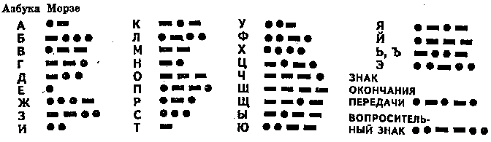
Образец предполагаемой записки:
|• - - •| |• - •| |• •| |• - -| |•| |-|
|- •| |•| |- • •| |- - -| |-| |•| |• - - •| |• -|
| - • • •| |• • -| |- -| |- • • •|
Бамб: Я думаю, вы вполне можете стать моими агентами и передать вот эти шифровки агенту Бумбу, если он появится. А мне необходимо продолжить мою работу. (Уходит).
Бумб: (Крадется с пистолетом).
Ага, попались, я вас выследил. Срочно давайте сообщение от Бамба, я читаю по вашим глазам, что он здесь был и оставил его. (Смотрит на сообщение). Не расшифрованное? Ума не хватает для расшифровки? Главным я считаю для агента – ум. Если он есть, тогда все в порядке. Ведь что должен уметь разведчик? Думаете, драться да из пистолета палить? Нет, это как раз не самое главное. Стрелять можно и медведя научить. А вот расшифровать секретные сообщения – одним медвежьим умом не обойдешься. Тут нужен человеческий ум и весьма незаурядный. Но я добрый и готов поделиться своим богатым шпионским опытом.
(Участникам конкурса предлагается расшифровать записку с помощью кодов. Каждая команда, состоящая из 5-ти, человек получает шифровку и коды) (время для расшифровки – 5 минут).
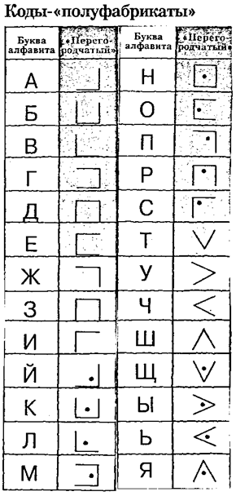
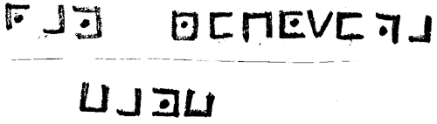
Бумб: А как с тем, чтобы быстро изменить свою внешность? Проще всего это сделать с помощью одежды. У меня тут есть подходящий камуфляж.
(Участникам конкурса предлагается замаскироваться с помощью комплектов одежды. Каждая команда, состоящая из 2-х человек, получает по два комплекта одежды) (время – 2 минуты).
Бумб: Ребята, хвоста у меня нет, как у кошки, а хвоста в смысле слежки? Ну, тогда я быстро исчезаю, налево, нет направо, нет лево…
Бамб: (выбегает, запыхавшись).
Где он, вы его не видели? Куда пошел? Я тут сфотографировал местность, здесь наверное, по каким-то признакам можно определить направление следования агента Бумба? Главное, найти очевидные признаки.
(Участникам конкурса предлагается по полученным рисункам установить, в какую сторону пошел Бумб. Каждая команда, состоит из 5-ти человек) (время – 5 минут).
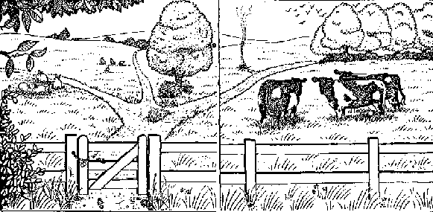
Бамб: Ребята, в какой обуви был Бумб? Вот и покажите мне, какой, по-вашему след мог он оставить.
(Участникам конкурса предлагается найти по полученным рисункам установить соответствие обуви и следа. Каждая команда, состоит из 5-ти человек) (время – 5 минут).
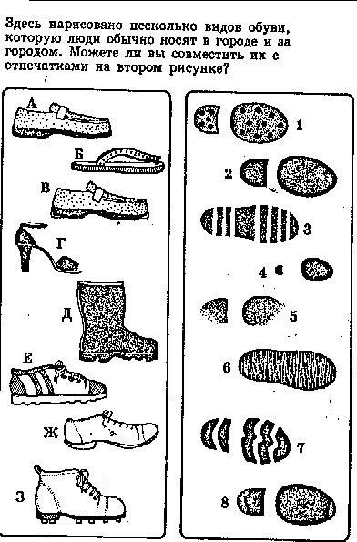
Ответ:
А – 2;
Б – 6;
В – 8;
Г – 4;
Д – 7;
Е – 3;
Ж – 5;
З – 1.
Бамб: Вот теперь я обязательно найду своего напарника. (Уходит)
Бумб: Внимание! Среди вас находятся тайные агенты. У меня есть их портретные характеристики. Попробуйте опознать.
(участникам конкурса предлагается по описанным приметам агентов, скрывающихся в зале. Участвует вся команда) (время – 5 минут).
Бумб: Вот мы вас и раскрыли!!! (Уходит).
Бамб: Где шпион Бумб, куда, он запропастился? Я ведь даже в лицо его не знаю. Вы не могли бы мне его описать?
(Участникам конкурса предлагается описать приметы агента Бумба . Участвует вся команда) (время – 5 минут).
Цвет глаз:
Рост:
Цвет волос:
Возраст (приблизительный):
Камуфляж (одежда):
Особые приметы:
Бамб: Бумб, наконец-то. А я тут такую агентурную сеть развел.
Бумб: И я тоже. И где твои агенты?
Бамб: (Шепчет). Вот они. (Показывает на детей).
Бумб: Это же мои агенты.
Бамб: Так значит мы…
Бумб: Вот именно. У нас большая агентурная сеть, прошедшая практикум настоящего шпиона.
Бамб: Разве что они не имеют понятия о курсе телепатии.
(Телепатический сеанс. Бамб выходит из зала, а Бумб с ребятами загадывают число. Бамб возвращается, а Бумб перечисляет числа и спрашивает, какое же было загадано. Бамб с легкостью отгадывает его. Секрет: Бумб перечисляя числа, первым произносит номер загаданного числа (если число “3” звучит первым, значит, загаданное число будет третьим), можно усложнить, и порядковый номер правильного числа будет двузначным (если число “13” звучит первым, значит, загаданное число будет четвертым – “1 + 3 = 4”).
Бумб: Ну что ж, друзья, посмотрим какие оценки у вас в зачетке.
(Подсчитывается сумма баллов в зачетке (см. рис. 9) и определяется команда победитель).
№ п/п | Предметы | Оценка
1 | Азбука Морзе
2 | Дешифровка
3 | Комуфляж
4 | Следопытство
5 | Наблюдение
6 | Фоторобот
 | Экзаменаторы:

ЗАЧЕТКА
НАСТОЯЩЕГО ШПИОНА
__________________________________________
Пояснительная записка.
Все конкурсы носят эстафетно-командный характер, то есть, рассчитаны на две команды с непостоянным составом для привлечения к участию большего количества детей. В начале игры каждая команда получает жетоны с распределением ролей в команде.
Роли: по пять человек радисты, шифровальщики, следопыты; по два человека – камуфляж.
Предполагаемые реквизиты: бумага для записей, пишущие принадлежности, костюмы для камуфляжа (четыре комплекта).
Для подведения итогов после каждого конкурса в зачетку команды выставляется набранное количество баллов от 3 до 5.
Используемая литература.
- Трэвис Фелкум и другие. Краткий курс юного шпиона. Книга для детей и родителей. М.: АСТ-Пресс, 1996 г.

